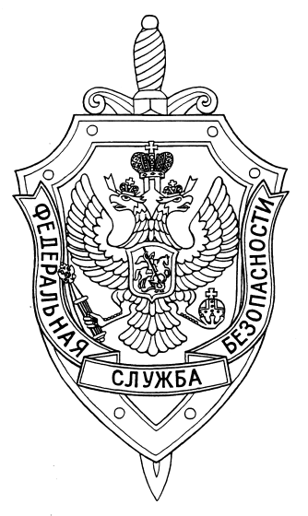

СООБЩЕНИЕ ПРЕСС-СЛУЖБЫ

ПОГРАНИЧНОГО УПРАВЛЕНИЯ ФСБ РОССИИ ПО НОВОСИБИРСКОЙ ОБЛАСТИ

г. Новосибирск, ул. Залесского 9, тел.: (383) 216-87-82,

e-mail: [pu.novosibobl@fsb.ru](mailto:pu.novosibobl@fsb.ru)

Пограничным управлением ФСБ России по Новосибирской области пресечена противоправная деятельность преступной группы, специализирующейся на организации незаконной миграции.

В ходе проведения оперативных мероприятий были установлены и задержаны гражданка одной из Среднеазиатских республик и гражданин России, по предварительному сговору, организовавшие незаконный въезд иностранных граждан на территорию Российской Федерации, в период действия ограничительных мер, по недопущению распространения новой коронавирусной инфекции COVID-19.

Иностранка занималась поиском клиентов среди своих земляков, и через директора одного из медицинских центров заказывала документы о необходимости диагностики и лечения. За денежное вознаграждение иностранные граждане получали фиктивные приглашения действующего медицинского учреждения, на основании которых пытались пересечь государственную границу.

Следственным отделом Управления МВД России на транспорте по Сибирскому Федеральному округу возбуждено уголовное дело по признакам состава преступления, предусмотренного ч. 2 ст. 322.1 УК РФ. В отношении фигурантов уголовного дела избрана мера пресечения в виде подписки о невыезде, им грозит до 7 лет лишения свободы.